芃蒨校園演說式巡迴音樂會企劃書

* 音樂會緣起

在身旁，總不乏有朋友向我透露出他們很想接觸古典音樂，卻不知從哪個角度切入；在臺灣，古典音樂給人的印象一直是一場莊嚴肅穆的典禮，更加深了大眾對古典音樂的距離感。

培養聆聽古典音樂的興趣，需從小開始培養，希望藉由這次的活動，深入各個校園，使每一位在學的學童都有機會接觸音樂，了解音樂會是一場怎麼樣的活動，並藉由演說的方式，使學生有機會了解古典音樂的發展脈絡，並加入現場演出，進一步引起學生對聽音樂的興趣。

* 演出人員簡介

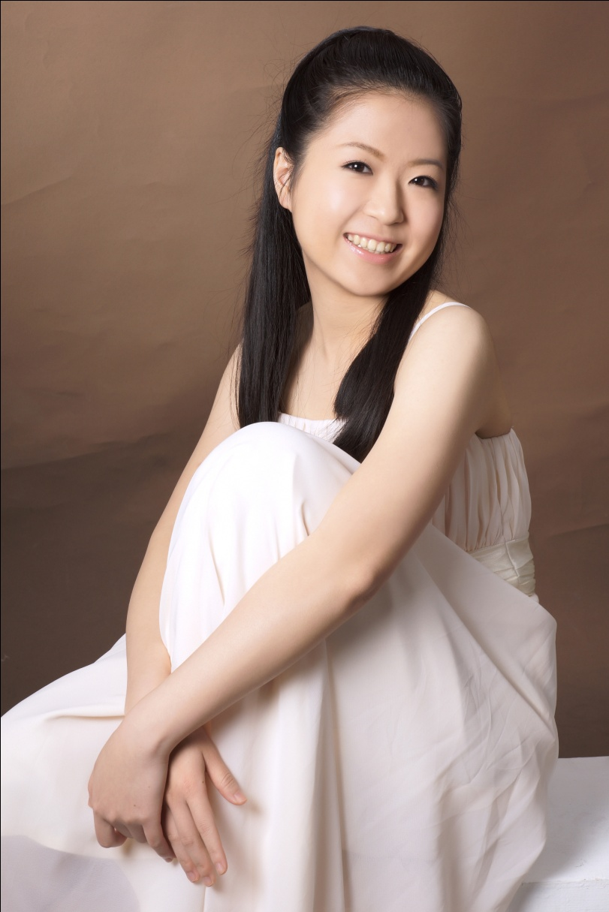

* 陳芃蒨

現獲得喬治亞大學獎助學金及助理教師，就讀於喬治亞大學音樂系博士班一年級。1990年出生於台中市，畢業於國立台北藝術大學音樂系、密西根大學鋼琴演奏及室內樂雙碩士。現師事柴可夫斯基鋼琴大賽得主Prof. Evgeny Rivkin，曾師郭宗愷教授、郭姿妤，廖益婉、蔡昭慧、賴怡君、莊淑欣老師；並曾接受胡瀞云、楊為誼、Nelson Delle -Vigne Fabbri、Robert Shannon、Yury Ayrapetyan等大師指導。室內樂現師事Prof. Christopher Harding，曾師事張佳韻、謝宛臻、黎國媛、簡美玲教授，並曾與Prof. Penelope Crawford學習古鋼琴，與Prof. Joseph Gascho學習數字低音。

2004年獲邀參與安徒生愛樂嘉年華於國家音樂廳演出鋼琴三重奏，2006年曉明女中協奏曲大賽第一名，與廖嘉弘教授合作於台中中山堂演出莫札特第二十一號鋼琴協奏曲；2007年全國學生音樂比賽台中市高中鋼琴獨奏A組第一名、臺灣音樂比賽高中鋼琴獨奏A組優等；2005-08年連續獲邀參加大里杙音樂節演出；2009年錄取國立台北藝術大學音樂系及國立台灣師範大學音樂系；2009、10年兩度入選國立臺灣交響樂團舉辦之國際鋼琴音樂營，並獲選參與協奏曲及室內樂演出，於國立臺灣交響樂團音樂廳演出葛利格A小調鋼琴協奏曲、台中中興堂演出舒伯特琶音琴奏鳴曲；2010年9月與妹妹陳映竹於裕元花園酒店舉辦「陳芃蒨、陳映竹聯合音樂會」；2011年台北明日之星協奏曲大賽總決賽入圍；2012年台北藝術大學關渡新聲室內樂組第一名，於台北藝術大學音樂廳演出、受邀參加「聶羽萱室內樂音樂會」於台灣大學雅頌坊演出，2015年獲邀西雅圖管弦樂團國際協奏曲鋼琴大賽，喬治亞大學協奏曲得主，與喬治亞大學管絃樂團協奏演出。大學期間，每年皆獲得台北藝術大學勵志獎學金及龍山寺獎學金。在美留學期間，常受邀演出，並舉行多場個人獨奏會及室內樂音樂會。除了積極於鋼琴獨奏之外，也致力於鋼琴合作藝術，在多場音樂會以及比賽擔任伴奏，並副修長笛，亦有傑出的表現，2005年曉明女中協奏曲大賽第一名，與廖嘉弘教授合作演出夏米納德長笛小協奏曲；2006年全國學生音樂比賽長笛高中A組第一名、以及副修大鍵琴、管風琴，古鋼琴。目前更致力於古典音樂推廣，於2013開始於各中小學舉辦「陳芃蒨校園解說音樂會」廣受各校好評，

* 音樂會計劃

1. 時間：2016年5月16-20日(花蓮)
2. 地點：以花蓮及台東地區較偏遠國民中小學，預估為8-10場
3. 形式：結合「講解」與「演奏」兩部分，並印製學習單，90分鐘 (暫定)
4. 講解：本次主題為「台灣民謠」，介紹台灣當地民謠、及台灣在地作曲家。在本次活動中，嘗試更多與學生的互動，安排小活動，讓學生不只是「聽」一場音樂會，更能從中「參予」一起打節奏，或哼唱旋律。
5. 演奏：配合講解，曲目的安排以歌曲(旋律)，舞曲(節奏)，及特殊和聲結構曲目，豐富學生對鋼琴曲目的認識
6. 音樂會曲目(曲目暫定)：

|  |  |  |
| --- | --- | --- |
| 作曲家 | 曲目 | 解說 |
| 台灣當代作曲家 | 委託創作 | 以台灣民謠為主體，再次讓學生能深刻記憶。 |
|  |  |  |

* 預算評估

以演出5天，演出人員1人，工作人員1人計算

|  |  |  |  |  |  |
| --- | --- | --- | --- | --- | --- |
| 項目 | | 單位 | 數量(人) | 數量(天) | 總價(元) |
| 餐費 | 早餐 | 200元 | 2 | 5 | 2000 |
| 午餐 | 200元 | 2 | 5 | 2000 |
| 晚餐 | 200元 | 2 | 5 | 2000 |
| 小計 |  |  |  |  | 6000 |
| 交通費 | 火車(花蓮-台北來回火車票) | 890元 | 2 | 0 | 1780 |
| 高鐵(台中-台北來回) | 1480元 | 2 | 0 | 2960 |
| 花蓮地區交通費 | 2000元 | 2 | 1 | 4000 |
| 小計 |  |  |  |  | 8740 |
| 住宿 | 民宿或飯店 | 2500元 | 1 | 4 | 10000 |
| 小計 |  |  |  |  | 10000 |
| 宣傳 | 2K海報傳單 |  | 100張 | 0 | 3000 |
| 小計 |  |  |  |  | 3000 |
| **總計** |  |  |  |  | **27740** |

* 感謝贊助

1. 海報印製上會加入贊助單位的名稱
2. 學習單上也會放入贊助單位的名稱
3. 至單位地點舉辦音樂會

海報上會印製贊助單位的名稱，演講時也會宣傳贊助單位的幫忙，期望藉由此活動使更多偏遠地區的孩童能夠對於古典音樂有興趣，此舉不僅僅是幫助孩童，也能使企業形象在社會上得到良好的評價，並且會利用網路宣傳的方式，將企業名稱導入其中，使得企業在公益方面會有更多的曝光率。讓更多人能了解到，「您的企業，不僅僅只是一個企業，還是關心臺灣關心孩童的未來，並為更多偏遠地區孩童帶來夢想的企業。」

在此，先獻上最誠摯的感謝與祝福。

因為有您的幫助，讓這些孩童能有追逐夢想的權力與方向；因為有您的幫忙，讓孩童了解自己能擁抱更多的理想；因為有您的關懷，讓孩童能夠擁有擁抱音樂的力量。有因為有您，讓小小心願能化作實際，帶給更多人、更多孩子、更多家庭一些不一樣的想法。或許這一點點的改變，會成為將來不同凡響的希望。